Tài liệu thiết kế thiết bị cho tôm ăn tự động

1. Lưu đồ chương trình

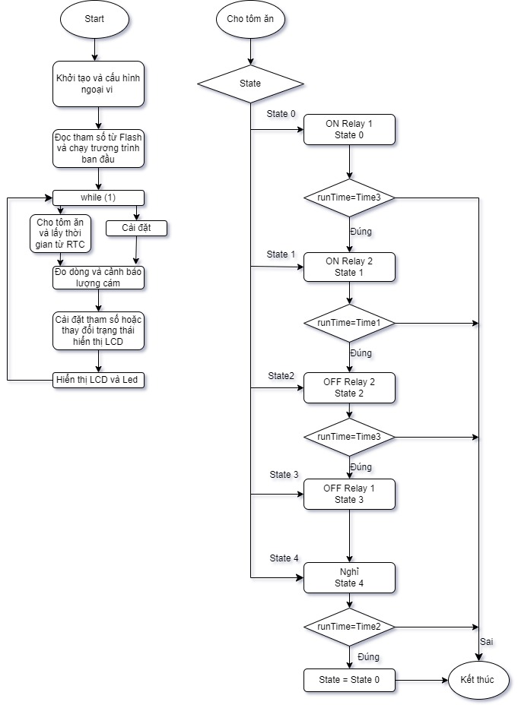

1. Chi tiết các thành phần trong lưu đồ chương trình
   1. Khởi tạo và cấu hình ngoại vi

* Các biến trong chương trình
* RTC: Sử dụng để tạo thời gian chuẩn trong quá trình cho tôm ăn.
* LCD: khởi tạo cấu hình các chân LCD cho phù hợp và hiển thị ban trạng thái
* ADC: khởi tạo ADC thưc hiện lấy mẫu trong đo dòng
  1. Đọc tham số từ bộ nhớ Flash và chạy chương trình ban đầu
* Ban đầu giá trị sẽ được lấy được từ khai báo biến trên chương trình, nếu chương trình đã có thay đổi thì sẽ được lưu vào Flash, lúc này đọc giá trị từ Flash và chạy chương trình theo các biến từ Flash bao gồm thời gian cho ăn, thời gian nghỉ, cảnh báo lượng cám theo dòng điện, trạng thái chương trình đang lưu (cho ăn hoặc đang cài đặt).
  1. While (1)
* Các task trong chương trình cần chạy sẽ thực hiện trong này, trong while không sử dụng delay nên các task cần thực hiện sẽ được thực hiện nhanh chóng mà không bị gián đoạn
  1. Cho tôm ăn
* Trong chương trình cho tôm ăn sẽ bao gồm các biến sau:
* Thời gian chạy, được lấy từ giá trị giây trong RTC để đảm bảo thời gian thay đổi chính xác (runTime)
* Thời gian cho tôm ăn (Time1)
* Thời gian chờ giữa 2 động cơ (Time3)
* Thời gian nghỉ sau quá trình cho tôm ăn và đợi tiếp tục cho ăn (Time2)
* Ở đây không sử dụng delay giữa các trạng thái nên chương trình sẽ chạy tuần tự nếu chương trình đã chạy đến kết thúc thì nhanh chóng quay lại bắt đầu cho ăn và xét các trạng thái thời gian để thực hiện.
  1. Cài đặt
* Có hai tash chính là cho tôm ăn và cài đặt.
* Trong task này sẽ được thực hiện cài đặt các giá trị sau:
* Tham số dựa trên dòng đo được từ động cơ trên để cảnh báo lượng cám
* Thời gian cho tôm ăn
* Thời gian chờ giữa 2 động cơ
* Thời gian nghỉ sau quá trình cho tôm ăn và đợi tiếp tục cho ăn
* Ở đây nút nhấn được sử dụng để thay đổi các trạng thái giá trị cần thiết
  1. Đo dòng và cảnh báo lượng cám
* Dòng sẽ được đo từ động cơ trên (động cơ kiểm soát lượng cám rơi xuống từ thùng chứa).
* Dòng được đo sau đó hiển thị lên LCD. Sau đó lấy giá trị nguyên để thực hiện so sánh với tham số cài đặt cảnh báo. Nếu nhỏ hơn thì sẽ cảnh báo bằng cách nháy led, kéo relay có đèn hoặc còi. (bắt đầu cảnh báo sau 1.5 giây khi bắt đầu đo, để giá trị ổn định)
  1. Cài đặt tham số hoặc thay đổi trạng thái hiển thị LCD
* Sử dụng Button và kiểm tra trạng thái nút nhất để thực hiện các hành động như tăng giảm giá trị cần điều chỉnh, thay đổi đối tượng cần điểu chỉnh, đối tượng cần hiển thị lên LCD hoặc thay đổi giữa trạng thái đang chạy hoặc chuyển sang chế độ cài đặt.
* Tính năng:
* Nhấn 1 lần để tăng giảm một đơn vị
* Nhấn giữ để tăng, giảm nhanh
* Nhấn giữ ESC để thoát cài đặt và không lưu thay đổi.
  1. LCD
* Chia nhỏ các đối tượng cần hiển thị trên LCD thành các phần tử Struct khác nhau, mỗi phần tử gồm các thành phần sau:
* Chuỗi cần hiển thị trên LCD
* Tọa độ cột bắt đầu hiển thị
* Tọa độ hàng hiển thị
* Trạng thái hiển thị
* Nếu như tham số cần hiển thị có thay đổi thì trạng thái hiển thị thay đổi sẽ được thiết lập giá trị 1, khi chương trình chạy đến phần hiển thị và thấy trạng thái 1 tức là đang cần được hiển thị thì sẽ cho LCD hiển thị và gán giá trị trạng thái hiển thị bằng 0 tức là đã hiển thị xong
* Hiển thị led:
* Một led luôn sáng khi cấp nguồn
* Một led làm trạng thái cứ 2 giây nháy 1 lần
* Một led làm cảnh báo nếu dòng đo được nhỏ hơn ngưỡng thì nháy liên tục
* Một led sáng khi động cơ bắt đầu quay

1. Lỗi thường mắc phải và lưu ý.

* Lỗi lớn và thường gặp nhất là xung đột giữa các task và hiển thị. Cách khắc phục là sử dụng debug và thực hiện check lỗi.
* LCD hiển thị tốn nhiều thời gian nên các task khác không hoạt động như mong muốn hoặc không hoạt động. Cách khắc phục như nên trên.
* ACS712 là IC đo dòng không có chân tham chiếu nên bị phụ thuộc rất nhiều vào nguồn cấp hoặc khi relay kéo. Cách khắc phục là thêm một chân đo ADC để đo nguồn cấp cho IC sau đó hiệu chuẩn giá trị đo được từ giá trị ADC đo từ nguồn.
* Dùng timer để thực hiện ngắt 1 giây để lấy thời gian thì thời gian sẽ bị sai đi rất nhiều. Cách khắc phục là dùng giao động của bộ RTC để lấy thời gian.
* Lưu ý việc sử dụng thư viện chuẩn C và thư viện Micro. Thư viện chuẩn C tuân theo dấu chấm động trong chuẩn IEEE 754 còn thư viện Micro thì không. Khi gán biến Float có giá trị âm vào một biến có giá trị nguyên thì thư viện Micro cho phép lấy trị tuyệt đối của biến Float
* Lưu ý việc sử dụng Float
* Nếu IC không có chân tham chiếu dẫn đến việc tham số đo được bị phụ thuộc nhiều vào nguồn thì cần đo ADC từ nguồn vào IC và thực hiện hiệu chuẩn đầu ra của IC

1. Phát triển

* Sản phẩm mới đi vào thực tế nên đợi sự đóng góp từ người sử dụng để phát triển cũng như khắc phục lỗi nếu xảy ra.